**Indexação**

O objetivo deste tutorial é demonstrar como funciona a indexação no MySQL. Serão abordadas as estruturas de índices no SGBD, a sintaxe de criação e remoção destes índices, como listá-los e ferramentas de análise de consulta que envolve a utilização do mesmo.

Carlos Henrique Reis - 30415

Mateus Henrique Toledo - 34849

Victor Rodrigues da Silva - 31054

**1. Estudar as estruturas de índices disponíveis no seu SGBD.**

Todos os registros no MySQL são armazenados em **B-Tree**. Os registros do índice ficam armazenados nas folhas da árvore, cada um com tamanho padrão de 16 Kb. A ***engine* InnoDB** tenta sempre deixar 1/16 de páginas livres para realizar inserções e atualizações nos registros de índices de forma menos custosa.

Quando é definida a chave primária da tabela o MySQL cria um índice agrupado (o índice primário do MySQL). Quando é definido um **índice secundário** sobre determinado(s) atributo(s) da tabela, um dos campos salvos no registro de índices é a chave primária da tupla que contém a chave de índice. Tendo a chave primária, após encontrar o valor desejado com uma busca no índice, para obter a tupla que contém esse valor é realizada uma busca no índice agrupado (índice primário MySQL).

Outro tipo de indexação utilizada pelo MySQL são os **índices *hash***. Mesmo sendo diferentes, um índice *hash* é construído sobre um índice de árvore B existente. O analisador de consultas do MySQL quando percebe que um índice *hash* é eficiente para determinada consulta e cabe na memória principal, esse índice é criado automaticamente e a consulta é realizada utilizando-o. Vale ressaltar que a *engine* MyISAM não tem os índices *hash*.

| **Storage Engine** | **Permissible Index Types** |
| --- | --- |
| [InnoDB](https://dev.mysql.com/doc/refman/5.7/en/innodb-storage-engine.html" \o "Chapter 15 The InnoDB Storage Engine) | BTREE |
| [MyISAM](https://dev.mysql.com/doc/refman/5.7/en/myisam-storage-engine.html" \o "16.2 The MyISAM Storage Engine) | BTREE |
| [MEMORY](https://dev.mysql.com/doc/refman/5.7/en/memory-storage-engine.html" \o "16.3 The MEMORY Storage Engine)/HEAP | HASH, BTREE |
| [NDB](https://dev.mysql.com/doc/refman/5.7/en/mysql-cluster.html" \o "Chapter 20 MySQL NDB Cluster 7.5) | HASH, BTREE |

**2. Detalhe a sintaxe de criação e remoção de índices.**

**Criação do índice:**

CREATE [UNIQUE|FULLTEXT|SPATIAL] INDEX ***index_name***

[***index_type***]

ON ***tbl_name*** (***index_col_name***, ...)

[***index_option***]

[***algorithm_option*** | ***lock_option***] ...

***index_col_name****:*

***col_name*** [(***length***)] [ASC | DESC]

***index_type****:*

USING {BTREE | HASH | RTREE}

***index_option****:*

KEY_BLOCK_SIZE [=] ***value***

| ***index_type***

| WITH PARSER ***parser_name***

| COMMENT '***string***'

***algorithm_option****:*

ALGORITHM [=] {DEFAULT|INPLACE|COPY}

***lock_option****:*

LOCK [=] {DEFAULT|NONE|SHARED|EXCLUSIVE}

**Exemplo:**

CREATE INDEX part_of_name ON customer (name(10));

**Remoção de índices:**

DROP INDEX ***index_name*** ON ***tbl_name***

[***algorithm_option*** | ***lock_option***]

***algorithm_option:***

ALGORITHM [=] {DEFAULT|INPLACE|COPY}

***lock_option:***

LOCK [=] {DEFAULT|NONE|SHARED|EXCLUSIVE}

**Exemplo:**

DROP INDEX PRIMARY ON t;

**3. Como listar os índices de uma tabela do banco?**

SHOW {INDEX | INDEXES | KEYS}

{FROM | IN} ***tbl_name***

[{FROM | IN} ***db_name***]

[WHERE ***expr***]

**Exemplo:**

SHOW INDEX FROM mytable FROM mydb;

SHOW INDEX FROM mydb.mytable;

**4. Criar uma view no banco. É possível indexar essa view?**

Utilizando o banco de dados *world* disponibilizado na documentação do MySQL, temos:

CREATE VIEW dadoscidade AS SELECT ct.Name, cnt.Name AS estado, cl.Language FROM city ct, country cnt, countrylanguage cl WHERE ct.CountryCode = cnt.Code AND cnt.Code = cl.CountryCode;

Ao tentar indexar essa *view*, o MySQL apontou erro. Na documentação do SGBD não há opções para indexação sobre *views*. Porém, como uma *view* não materializada executa a consulta que a define toda vez que é chamada, o índice deve ser criado na tabela que a *view* utiliza.

**5. Quais ferramentas de análise de consulta seu SGBD oferece?**

Para realizar a análise de consulta no MySQL, têm-se os métodos **EXPLAIN** e **ANALYZE TABLE**. EXPLAIN nome_tabela é um sinônimo para DESCRIBE nome_tabela ou SHOW COLUMNS FROM nome_tabela. Quando uma instrução SELECT for precedida da palavra chave EXPLAIN, o MySQL explicará como ele deve processar a SELECT, fornecendo informação sobre como as tabelas estão sendo unidas e em qual ordem. Com a ajuda de EXPLAIN, você pode ver quando devem ser adicionados índices à tabelas para obter uma SELECT mais rápida que utiliza índices para encontrar os registros.

Já o ANALYZE TABLE é utilizado para atualizar estatísticas de tabela tais como a cardinalidade das chaves que podem afetar a escolha que o otimizador faz.

**6. Demonstre os índices criados no momento da criação das tabelas.**

Com o MySQL aberto você deve selecionar o banco de dados que quer utilizar. Usaremos o banco *world* disponibilizado na documentação do MySQL para nosso exemplo.

use world;

O próximo passo é usar o seguinte comando para exibir os índices sobre determinada tabela:

SHOW INDEX FROM <nometabela>

Ex.:

SHOW INDEX FROM city;

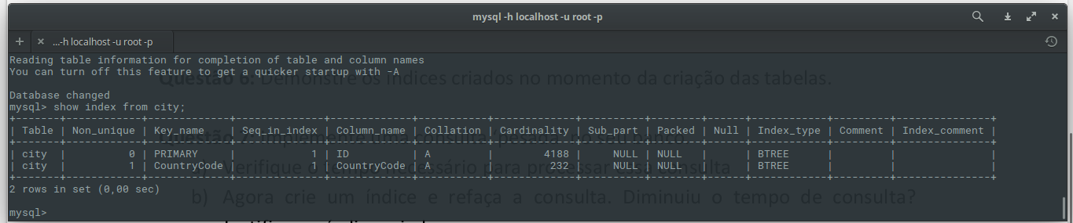

**Imagem 1:** Resultado da visualização de índices na tabela *city*.

Esse comando lista todos os índices presentes na tabela. Para listar os índices provenientes da criação da tabela, basta executar o comando após a criação.

**7. Implemente uma consulta ‘pesada’ no seu banco.**

**a) Verifique o tempo necessário para processar essa consulta**

A consulta foi feita em um banco de dados que possui uma tabela com 19972 registros. Primeiramente, foi analisado quanto tempo é necessário para a consulta de todos os registros dessa tabela, e o tempo foi de 0,45 segundos.

Para a análise das consultas, o código utilizado foi:

SELECT * FROM contact WHERE LastName = 'Stewart' AND FirstName = 'Isabella';

Para este caso, o tempo gasto foi de 0,20 segundos, retornando 6542 resgistros.

**b) Agora crie um índice e refaça a consulta. Diminuiu o tempo de consulta? Justifique o índice criado.**

Para a criação do índice, foi utilizado um índice composto de dois atributos, sendo eles ‘LastName’ e ‘FirstName’, ambos do tipo varchar. O código desta vez foi:

CREATE INDEX index_teste USING btree ON contact (

LastName, FirstName);

O tempo gasto para a criação deste índice foi de 2.74 segundos.

Tendo o tempo da consulta e o índice criado, agora já podemos executar novamente a mesma consulta.

Com a consulta feita pela segunda fez, analisamos que o tempo gasto foi de 0.14 segundos para a execução da mesma consulta. Este tempo menor é justificado pelo caminho utilizado pela consulta com índice. Nestes casos, o espaço de busca é reduzido, consequentemente gastando um tempo menor do que a consulta comum.

**8. Avalie por meio de consultas e descreva a impressão do grupo sobre:**

**a) Índice de Hash**

Criação do índice, o parâmetro utilizado foi o ‘LastName’:

CREATE INDEX index_hash USING hash ON contact (

LastName);

Resultado:

Query OK, 0 rows affected (1,43 sec)

Records: 0 Duplicates: 0 Warnings: 0

Pesquisa:

EXPLAIN SELECT * FROM contact WHERE LastName = 'Stewart';

Resultado:

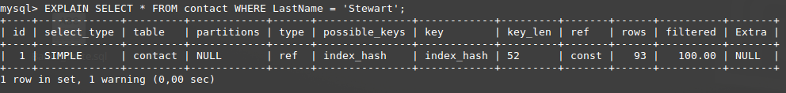

**b) Índice composto**

Criação do índice. O parâmetro utilizado foi ‘LastName’ e o ‘FirstName’, ambos utilizados na busca, no caso a indexação é realizada com base em uma B-tree, contudo dois parâmetros são utilizados na criação do mesmo:

CREATE INDEX index_composto USING btree ON contact (

LastName, FirstName);

Resultado:

Query OK, 0 rows affected (2,83 sec)

Records: 0 Duplicates: 0 Warnings: 0

Pesquisa:

EXPLAIN SELECT * FROM contact WHERE LastName = 'Stewart' AND FirstName = 'Isabella';

Resultado:

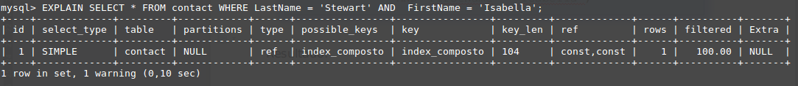

**c) Índice em um campo BLOB**

Para realização destes testes, uma nova tabela teve que ser criada, para que assim os INSERTs de dados do tipo *BLOB*, nomeados como BLOB no MySQL, pudessem ser realizados da maneira correta. Esta nova tabela é composta apenas por dois atributos, o primeiro é o nome, uma *varchar* de 30 posições e a segunda é um *BLOB*. O comando para criação da tabela foi o seguinte:

CREATE TABLE arquivo (nome varchar(30) PRIMARY KEY, data BLOB);

Após criada a tabela, os dados binários a serem inseridos, precisam ser convertidos previamente para uma cadeia de base64, uma opção rápida é usar um site (http://www.motobit.com/util/base64-decoder-encoder.asp) que tem como propósito fazer exatamente esta conversão, assim basta dar o seguinte comando, substituindo *file_data* pela *string* criada no site anterior:

INSERT INTO arquivo VALUES ( 'image1, decode('', 'file_data') );

Tal metodologia aplicada acima não é muito conveniente, é recomendado que se trate as conversões para base64 ocorra diretamente na aplicação, levando em consideração as operações de *encode* (inserção e atualização)e *decode* (recuperação do arquivo).

Criação do índice, utilizando o método *hash* por exemplo:

CREATE INDEX index_blob USING hash ON arquivo(

data);

Resultado:



Como o próprio SGBD indica na criação do índice, o mesmo não é indicado por ser muito longo, ou seja, demanda um custo de processamento maior, o que não é bom para indexação.

**d) Refaça a consulta utilizando *Prepared Statement* e reavalie a performance.**

PREPARE consulta SELECT * FROM contact WHERE LastName = 'Stewart' AND FirstName = 'Isabella';

Após a reavaliação das consultas, fica evidente o ganho de performance com o uso do *Prepared Statement*, na tabela em questão haviam cerca de 20.000 registros, no entanto em tabelas com o dobro, ou mesmo dez vezes este tamanho, o ganho pode fazer grande diferença no final.